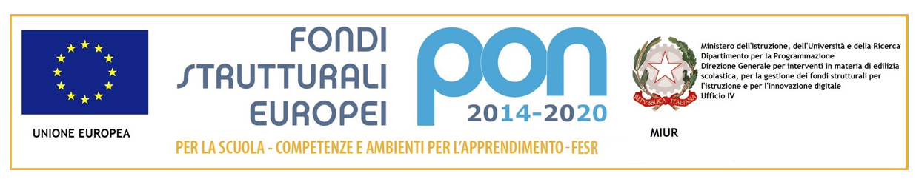

**Ministero dell’Istruzione, dell’Università e della Ricerca**

Istituto Comprensivo Statale “Dante Alighieri”

Via Piave, 27 – 20010 Vittuone (MI)

Tel. 02 90 111 080 – 02 9024781– Fax 02 90 260 354

E mail: [miic86200p@istruzione.it](mailto:miic86200p@istruzione.it); pec: [miic86200p@pec.istruzione.it](mailto:miic86200p@pec.istruzione.it)

MODELLO RICHIESTA DI ACCESSO CIVICO RICHIESTA DI ACCESSO CIVICO

(ART. 5, c. 1 , D. Lgs. N. 33/2013)

Il sottoscritto nato a (prov. ) il

Residente (prov. ) via n.

e- mail tel.

# PREMESSO CHE

[ ] è STATA OMESSA LA PUBBLICAZIONE OVVERO

[ ] è stata effettuata una pubblicazione parziale

del seguente documento (ovvero informazione , ovvero dato) che in base alla normativa vigente non risulta pubblicato sul sito Web di codesta istituzione scolastica

(2)

# CHIEDE

Ai sensi e per gli effetti dell’art. 5 , somma 1, del D.Lgs. n. 33/2013, la pubblicazione di quanto richiesto e la comunicazione al medesimo dell’avvenuta pubblicazione, indicando il collegamento ipertestuale al documento/ dato/ informazione oggetto dell’istanza.

(3)

( Si allega copia del proprio documento d’identità)

( Luogo e data)

(Firma per esteso leggibile)



1